**Эластичный датчик температуры на основе сегнетоэлектрического порошка титаната бария**

***Фельде А.А.***

*Студент, 1 курс магистратуры*

*Московский государственный технический университет имени Н.Э. Баумана,*  
*Факультет «Машиностроительные технологии», Москва, Россия*

*E-mail: nastja-bloom@mail.ru*

Датчик температуры может использоваться во многих сферах применения от медицины и спорта до машиностроения. Преимущество эластичного датчика заключается в возможности его размещения на неровные поверхности (например, трубы). По сравнению с бесконтактными датчиками температуры, гибкий датчик может обеспечить более точные показания температур. Интерес представляет сам чувствительный эластичный элемент, который содержит в себе мелкодисперсные частицы сегнетоэлектрика титаната бария BaTiO3 [1], способного поляризоваться и реагировать на изменение температуры.

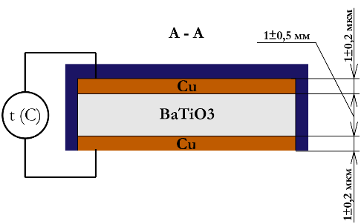Чувствительный элемент эластичного датчика изготавливается в соответствии со структурой схемой (риc. 1). При изменении температуры напряженность частиц титаната бария изменяется, что влечет за собой изменение емкости. Электроды на поверхности эластомера необходимы для контроля этих изменений. С помощью мультиметра (LCR-станции) осуществляется измерение емкости. Эти значения можно перевести в температуру с помощью коэффициента температурного расширения.

Рис. 1. Структурная схема термометра

На основе экспериментальных данных был составлен график зависимости емкости от температуры (рис.2).

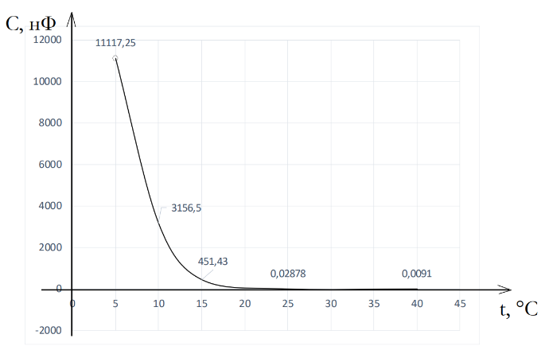Рис. 2. Экспериментальная зависимость емкости эластичного чувствительного элемента датчика от температуры

Из графика видно, что наибольшей чувствительностью чувствительный элемент обладает в диапазоне 5 – 15 ºС.

Предполагается рассмотреть варианты использования температурного датчика при низких температурах: в горном спорте, туризме, экспериментальных исследованиях при низких температурах.

**Литература**

1. Материаловедение: учебник для среднего профессионального образования / Г. Г. Бондаренко, Т.А. Кабанова, В. В. Рыбалко; под редакцией Г.Г. Бондаренко. – 2-е изд. – Москва: Издательство Юрайт, 2023. – 329 с.